Схема расположения земельного участка, в отношении которого подготовлен проект решения о предоставлении обществу с ограниченной ответственностью «Специализированный застройщик «Новый Город» (ИНН 2464057265, ОГРН 1042402522150) разрешения на отклонение от предельных параметров разрешенного строительства, реконструкции объектов капитального строительства в части увеличения максимального процента застройки в границах земельного участка, определяемого как отношение суммарной площади земельного участка, которая может быть застроена, ко всей площади земельного участка, до 41% (при нормативном – не более 40%); в части увеличения коэффициента интенсивности жилой застройки до 1,5 (при нормативном – не более 1,3);   
в части отступа от красной линии до надземной части зданий, строений, сооружений при осуществлении строительства с западной и северной сторон – без отступа (при нормативном не менее 6 м) на земельном участке с кадастровым номером 24:50:0300237:593, расположенном в территориальной зоне смешанной общественно-деловой и многоэтажной жилой застройки (СОДЖ-2) по адресу: Красноярский край, г. Красноярск, с целью получения разрешения на строительство объекта «Жилой дом, инженерное обеспечение,   
по ул. Перенсона в г. Красноярске».

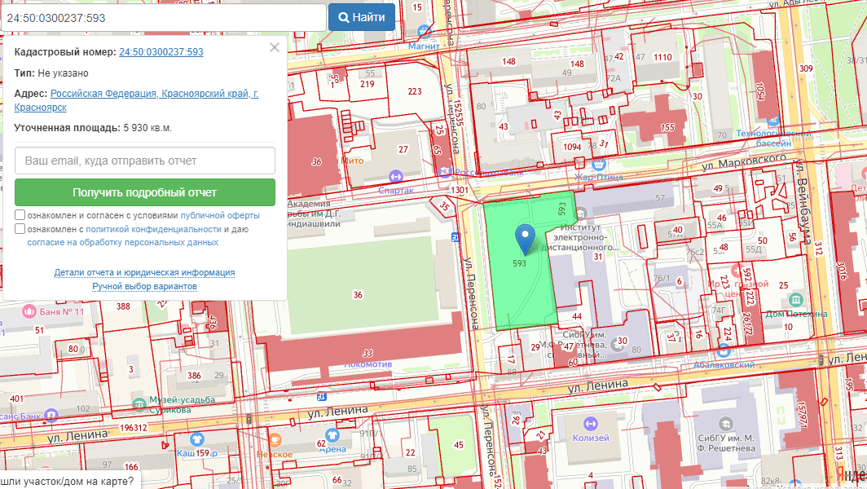

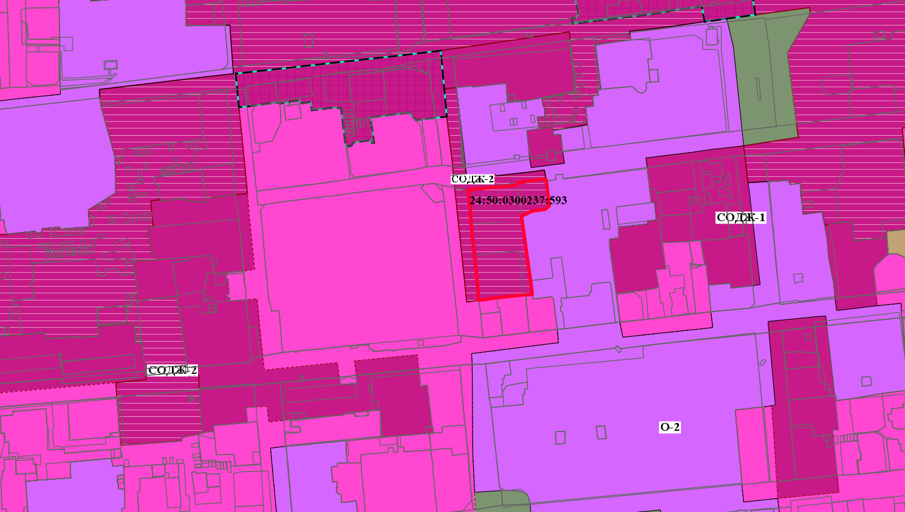

 - граница земельного участка с кадастровым номером 24:50:0300237:593

- зона смешанной общественно-деловой и многоэтажной жилой застройки (СОДЖ-2)